* 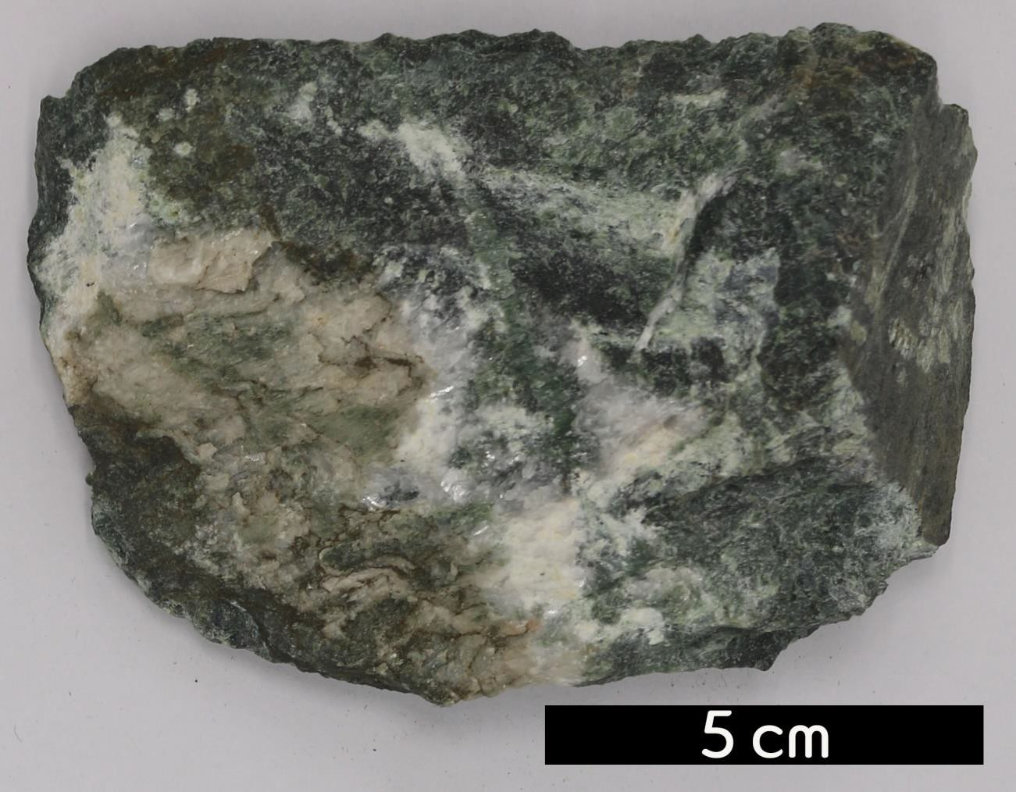**분류 : 화성암**
* **암석이름 : 베르데 앤티크(Verde antique)**
* **주요광물 : 휘록석, 사문석, 방해석, 백운석**
* **보유기관 : 강원대학교 과학교육학부**
* **산지 : Rochester, Vermont, USA**
* **특징**
  + **진한 녹색을 띠며, 백색의 얼룩덜룩한 각진 사문석으로 이 루어져 있다.**
  + **사문석은 방해석, 돌로마이트 또는 마그네사이트가 혼합되 어 있다.**